**INSTITUTO POLITÉCNICO NACIONAL**

**Escuela Superior de Cómputo**

**UNIDAD DE APRENDIZAJE**:

Desarrollo de Sistemas Distribuidos

**Tarea 8. Respaldo y restauración de una máquina virtual en la nube**

**INTEGRANTES DEL EQUIPO**

* Chávez Morones Ángel Uriel

**NOMBRE DEL PROFESOR:**

Carlos Pineda

**Parte 1.**

Creación de la máquina virtual Ubuntu

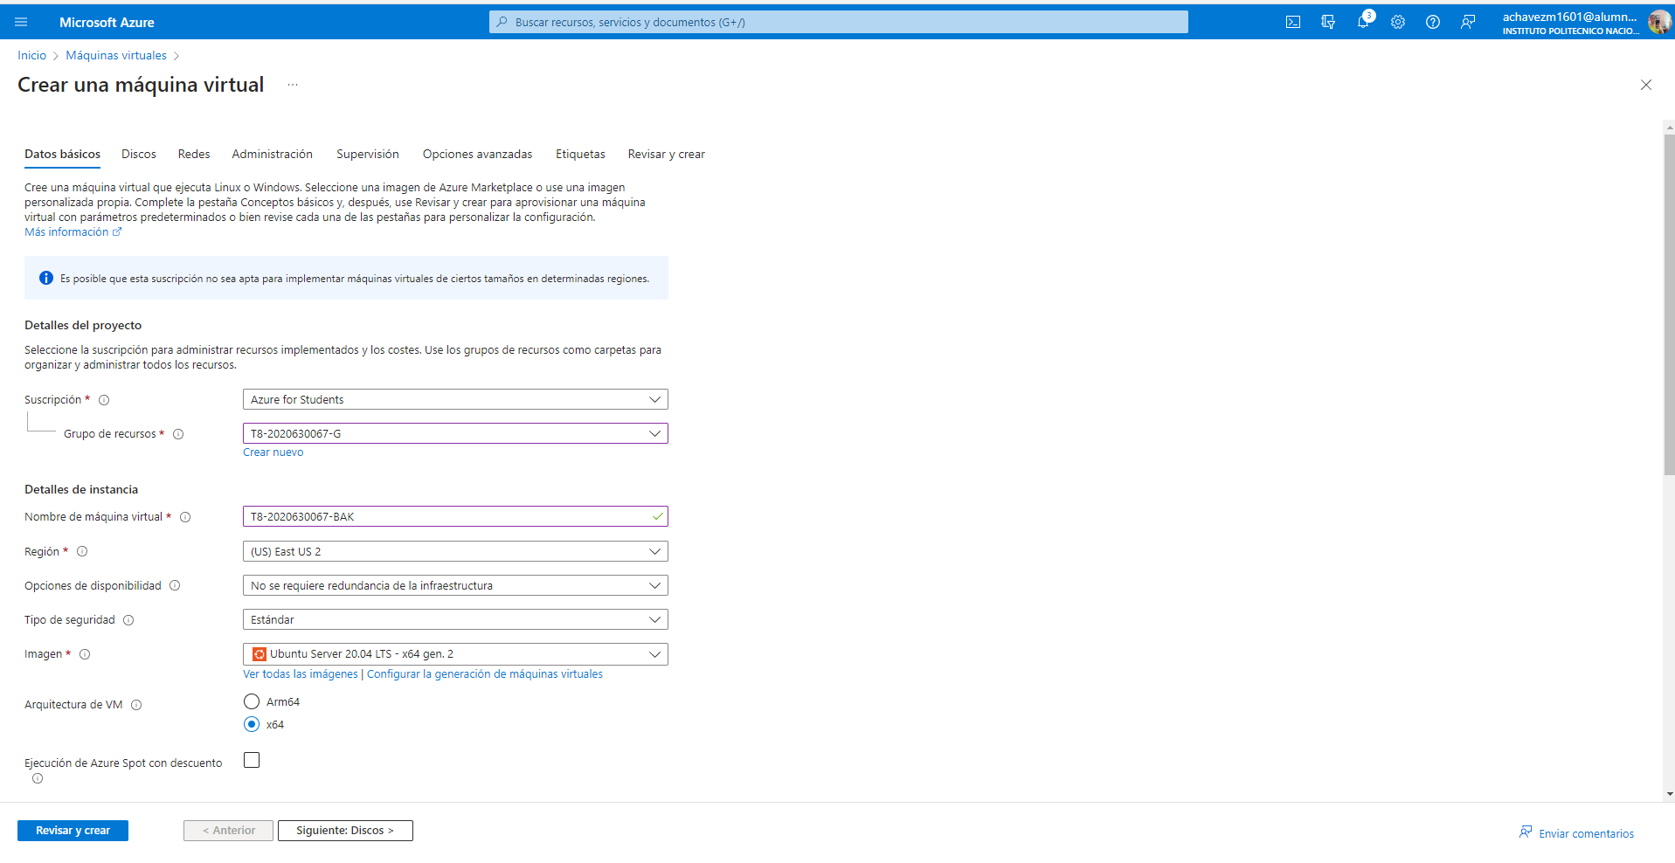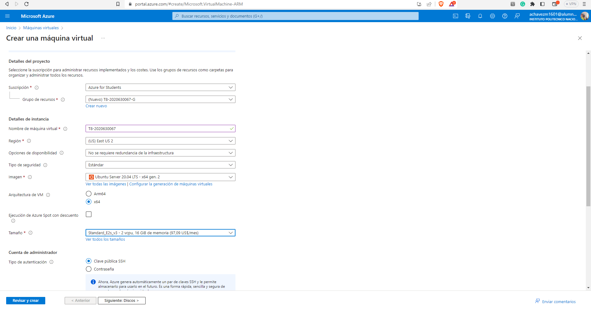

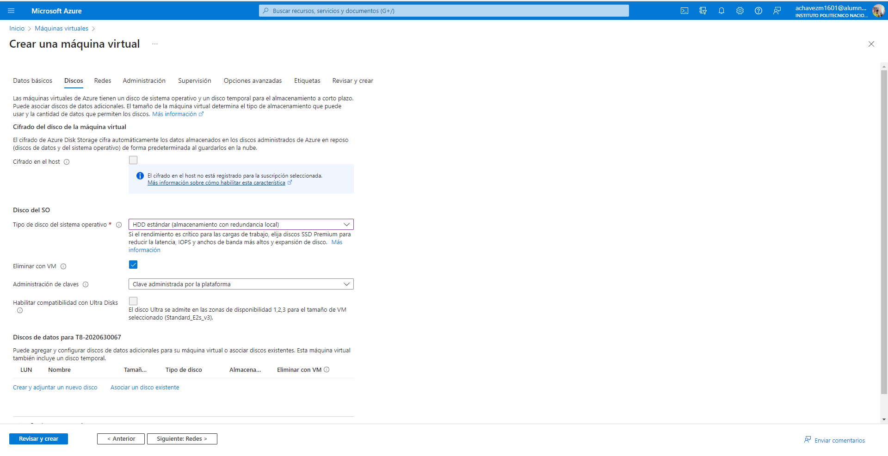

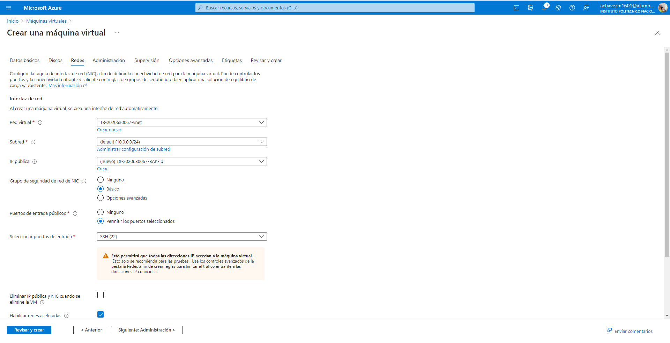

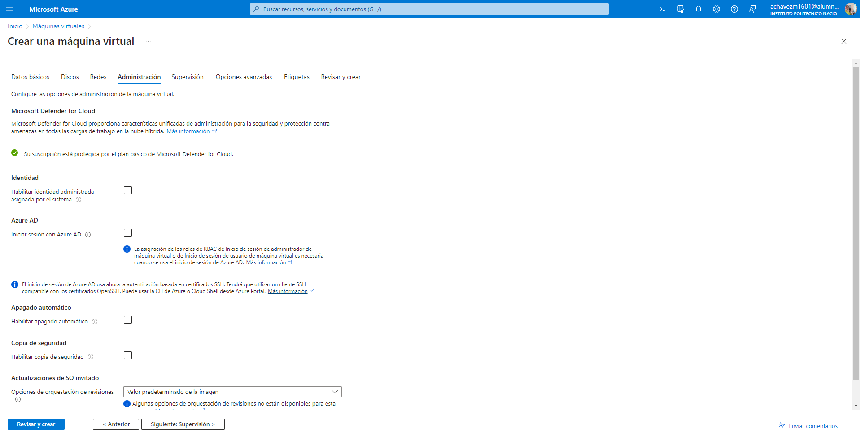

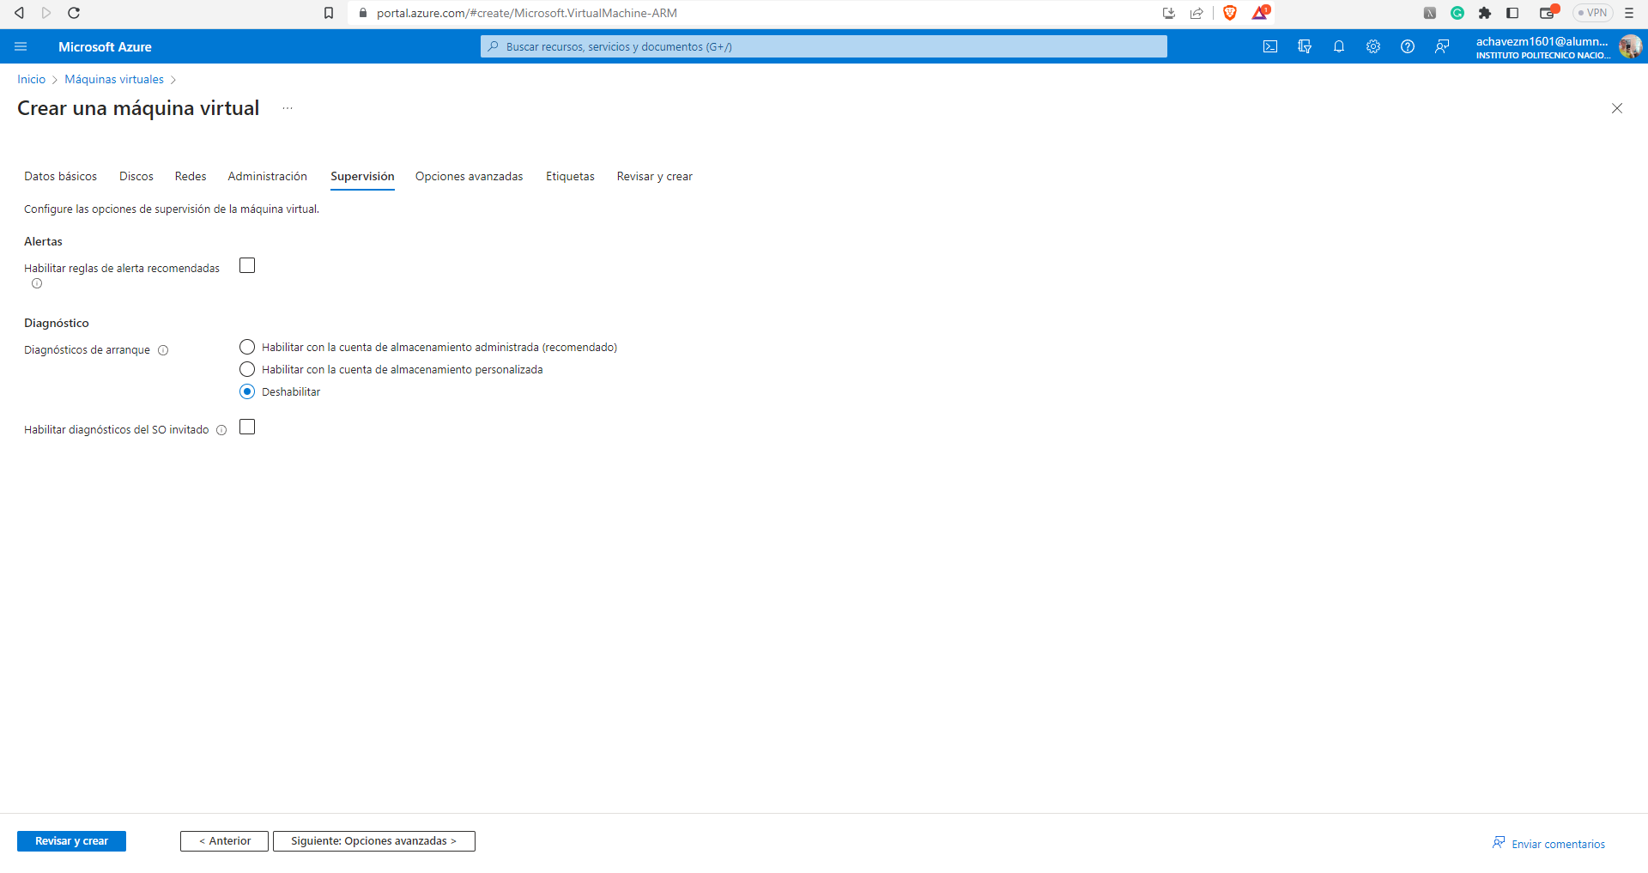

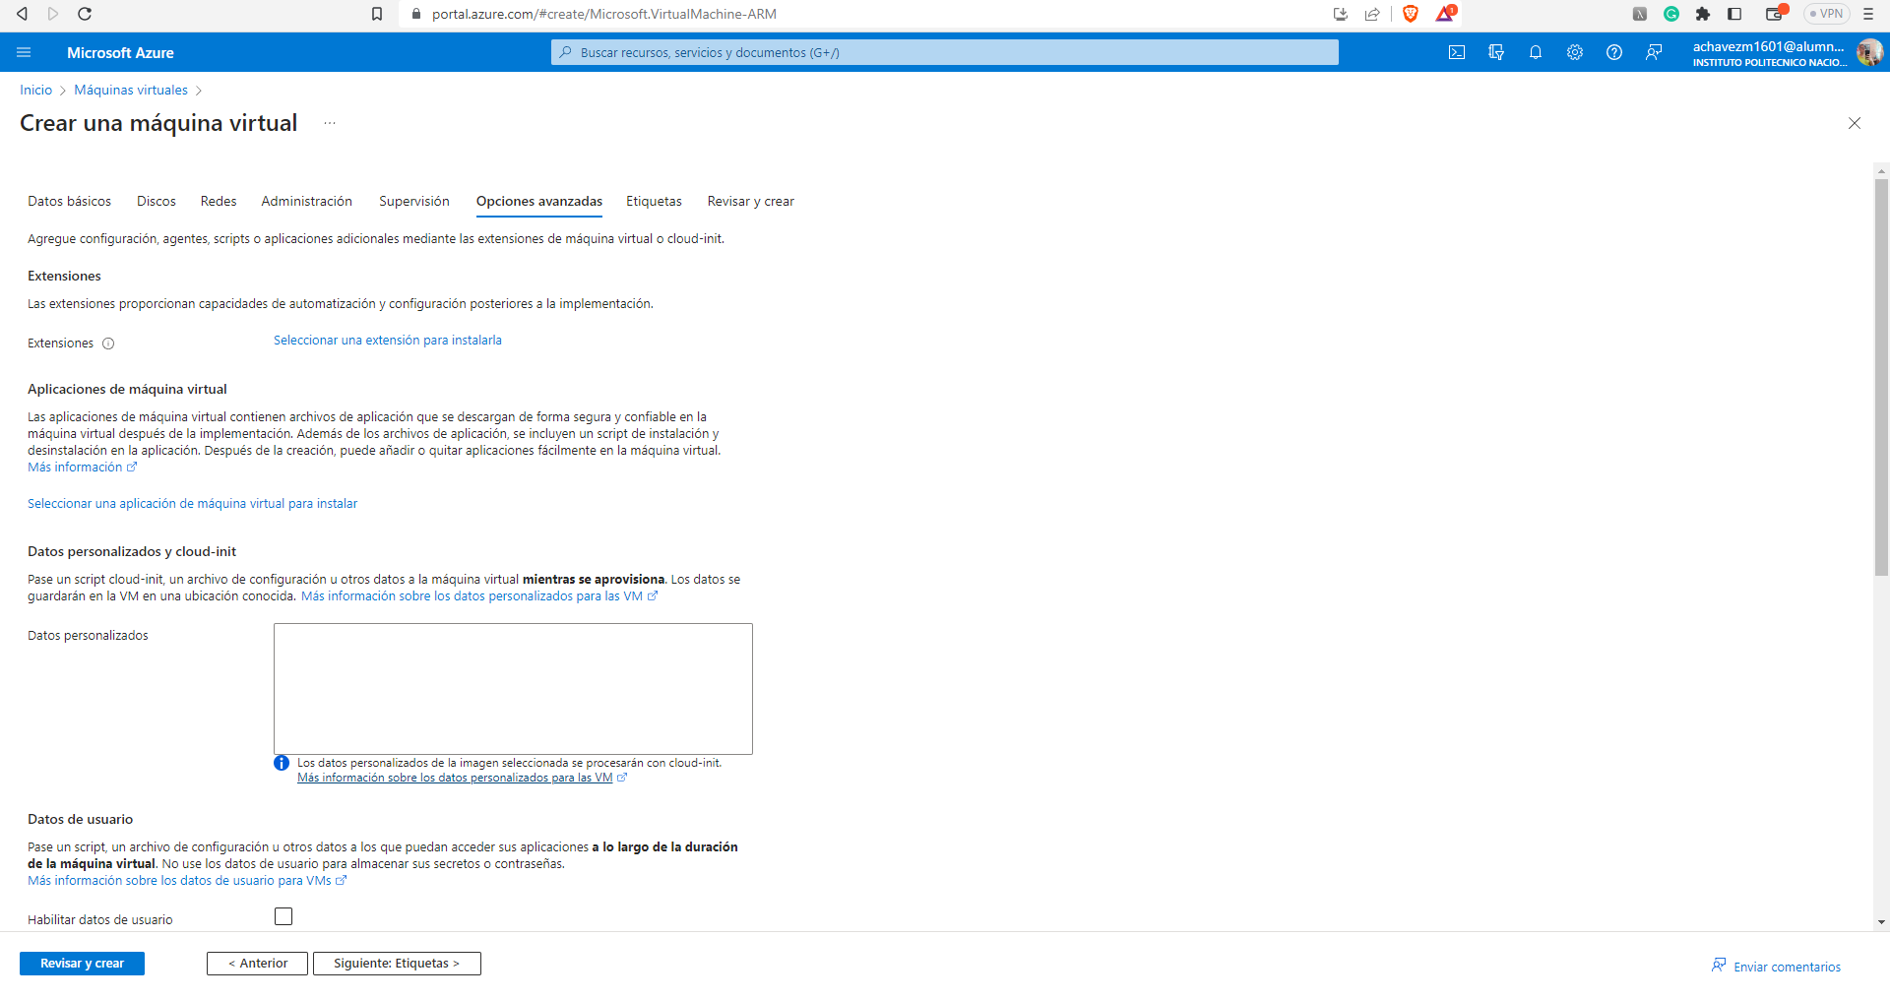

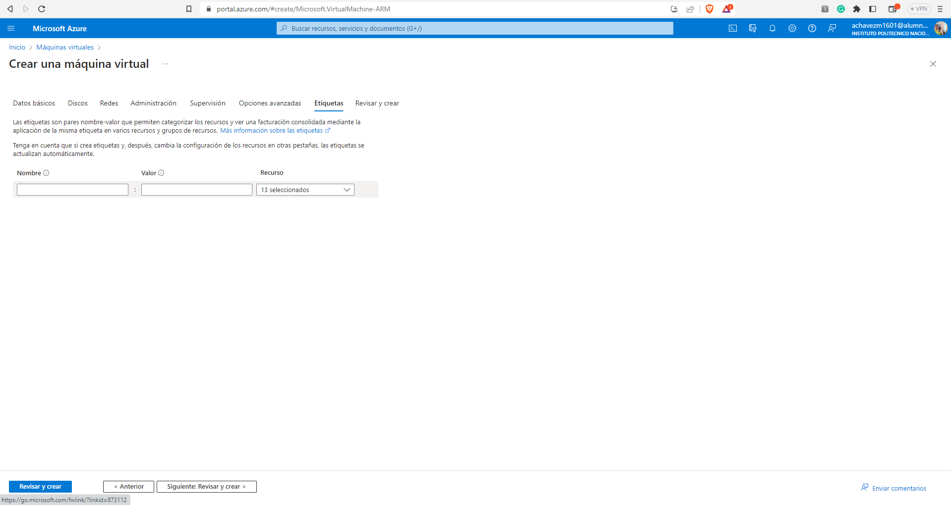

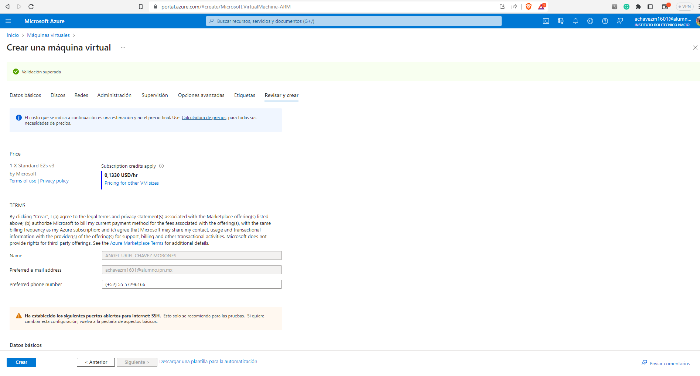

# Habilitar el respaldo de la máquina virtual

Seleccionar la opción "Backup" en el menú de operaciones.

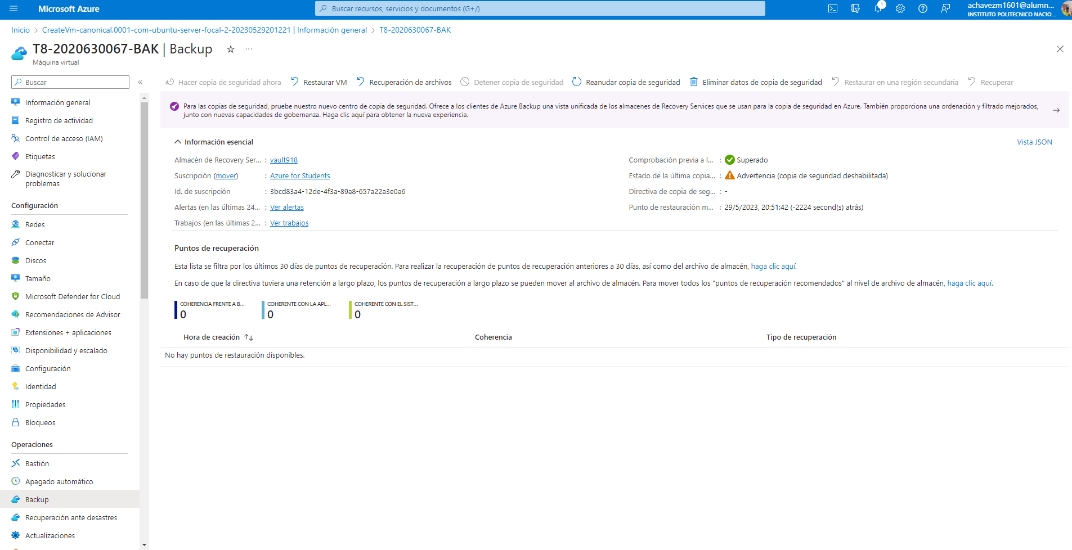

Seleccionar la política de respaldo, por omisión DailyPolicy, o dar click en "Crear una nueva directiva" para crear una nueva política de respaldo.

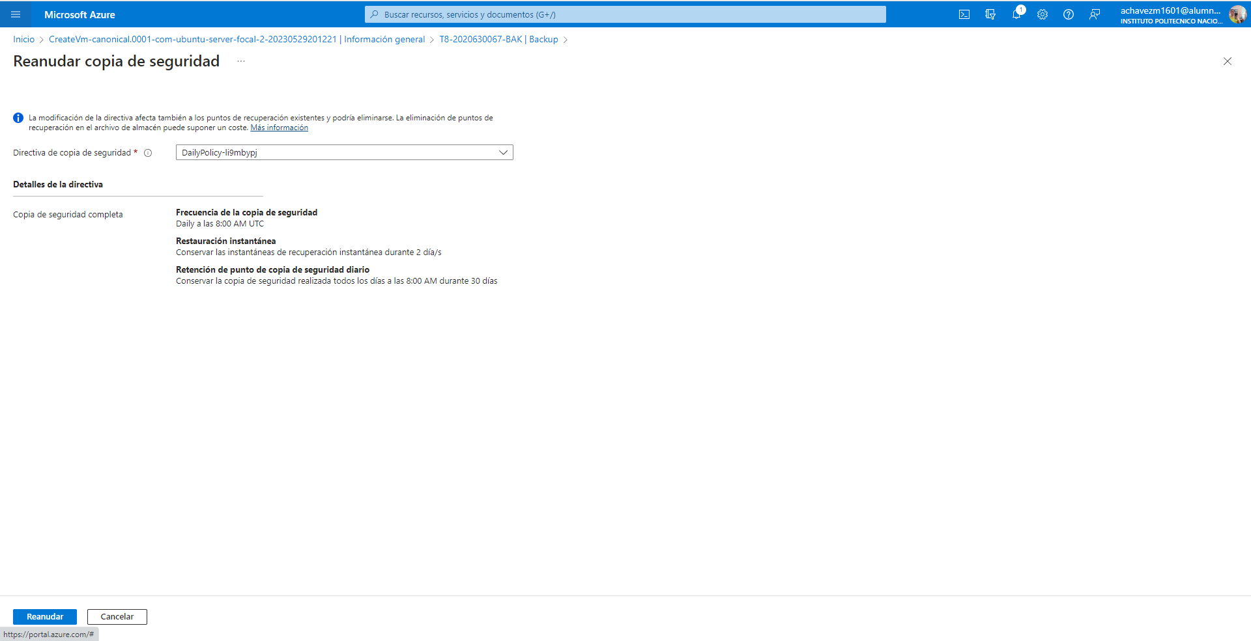

Dar clic en la campana de notificaciones para verificar que se haya realizado la implementación del proceso de respaldo.

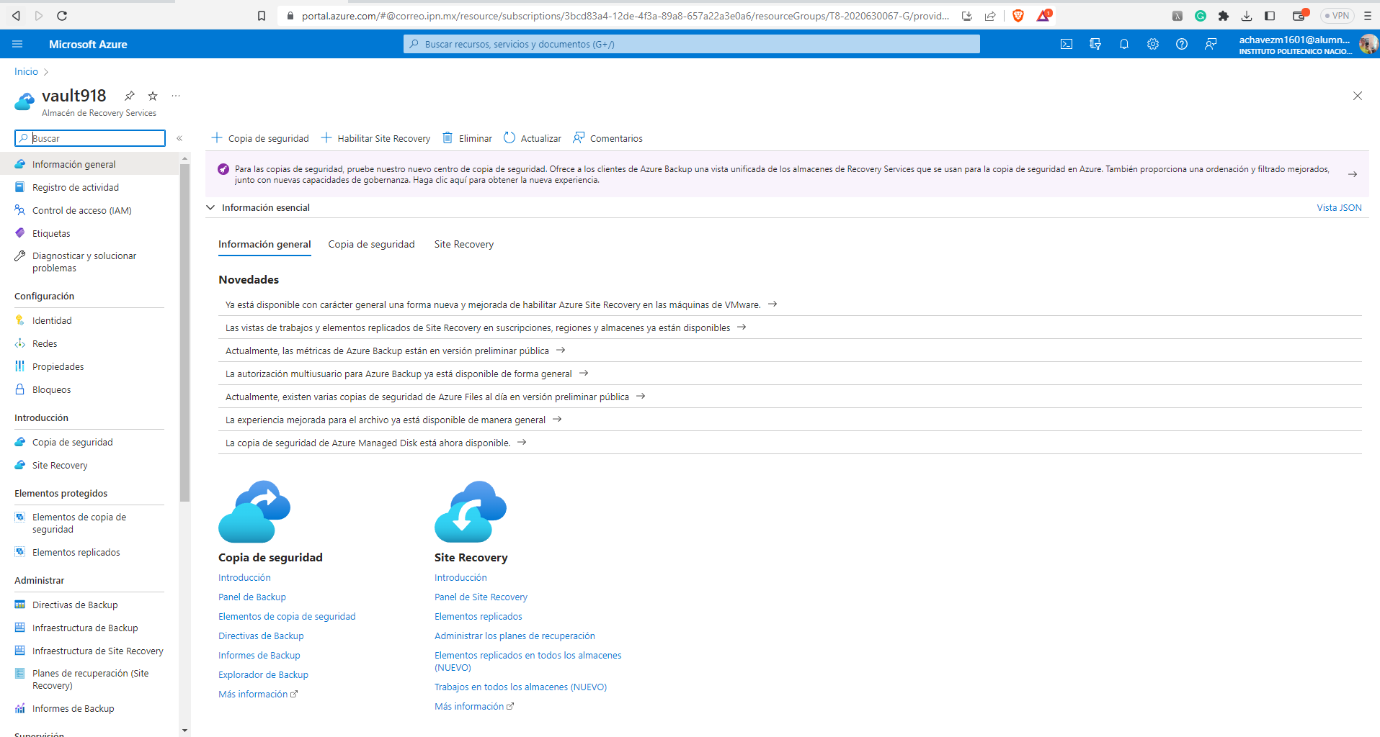

# Iniciar un respaldo completo

.Seleccionar "Realizar copia de seguridad ahora" para crear el primer respaldo completo de la máquina virtual.Los subsecuentes respaldos automáticos serán incrementales.

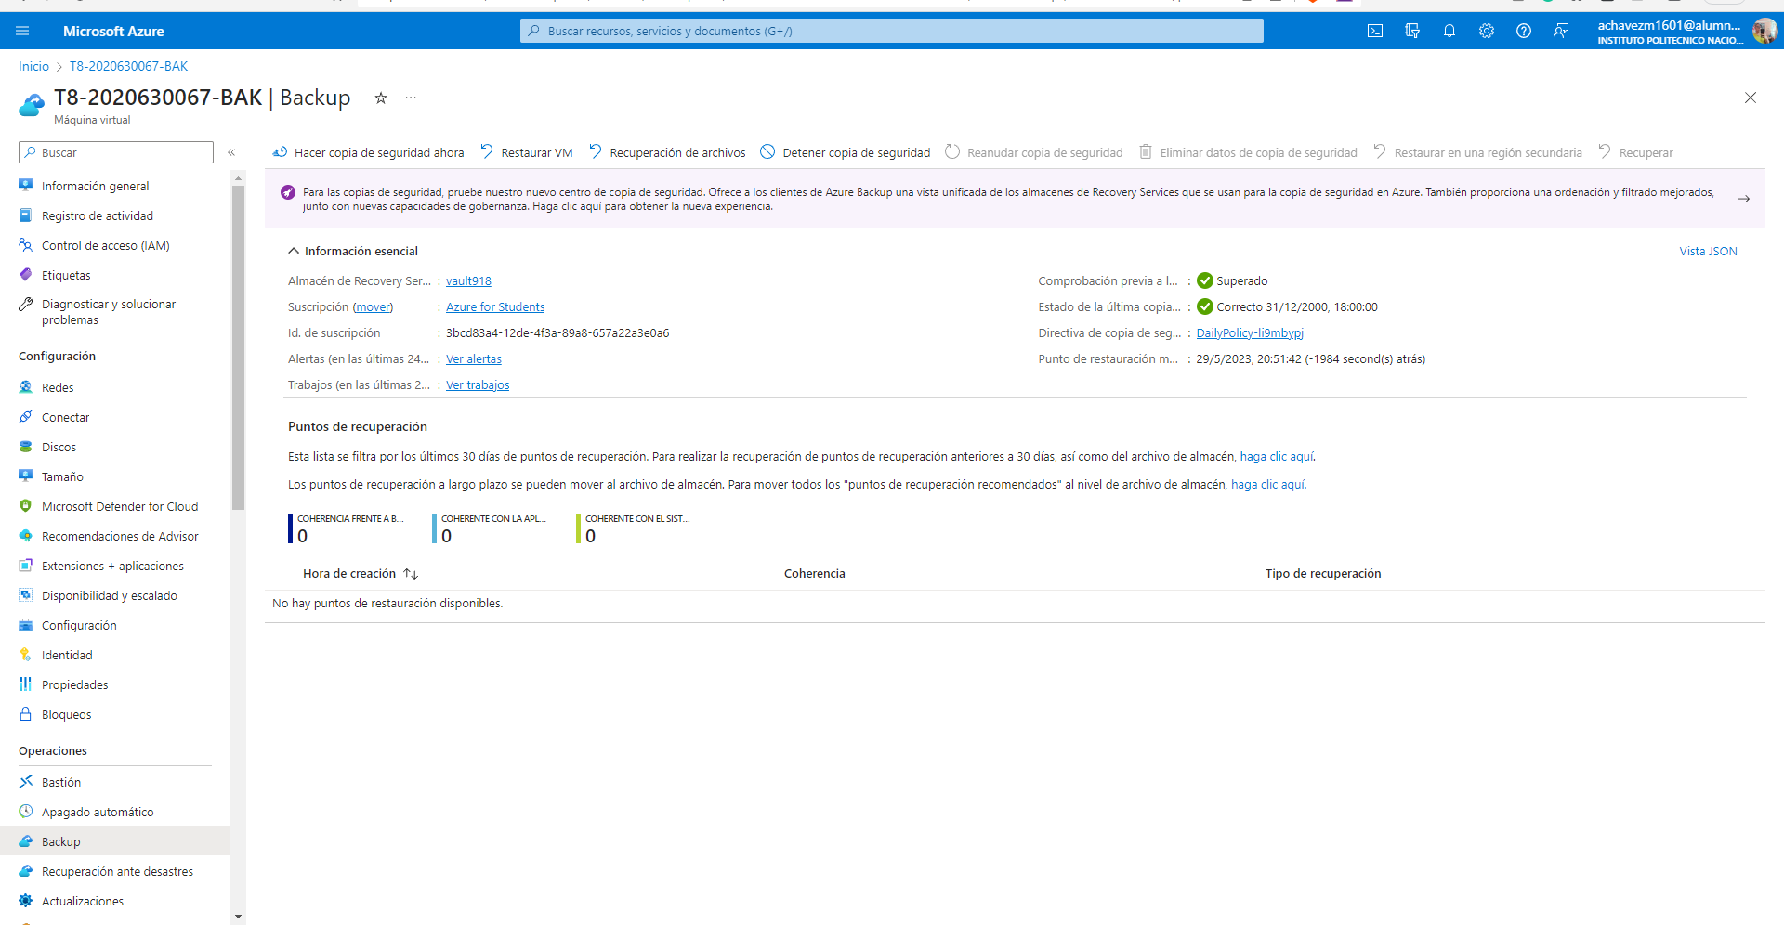

Indicar la fecha de retención de la copia de seguridad o aceptar la fecha establecida en la política de respaldo utilizada (por omisión, 30 días).

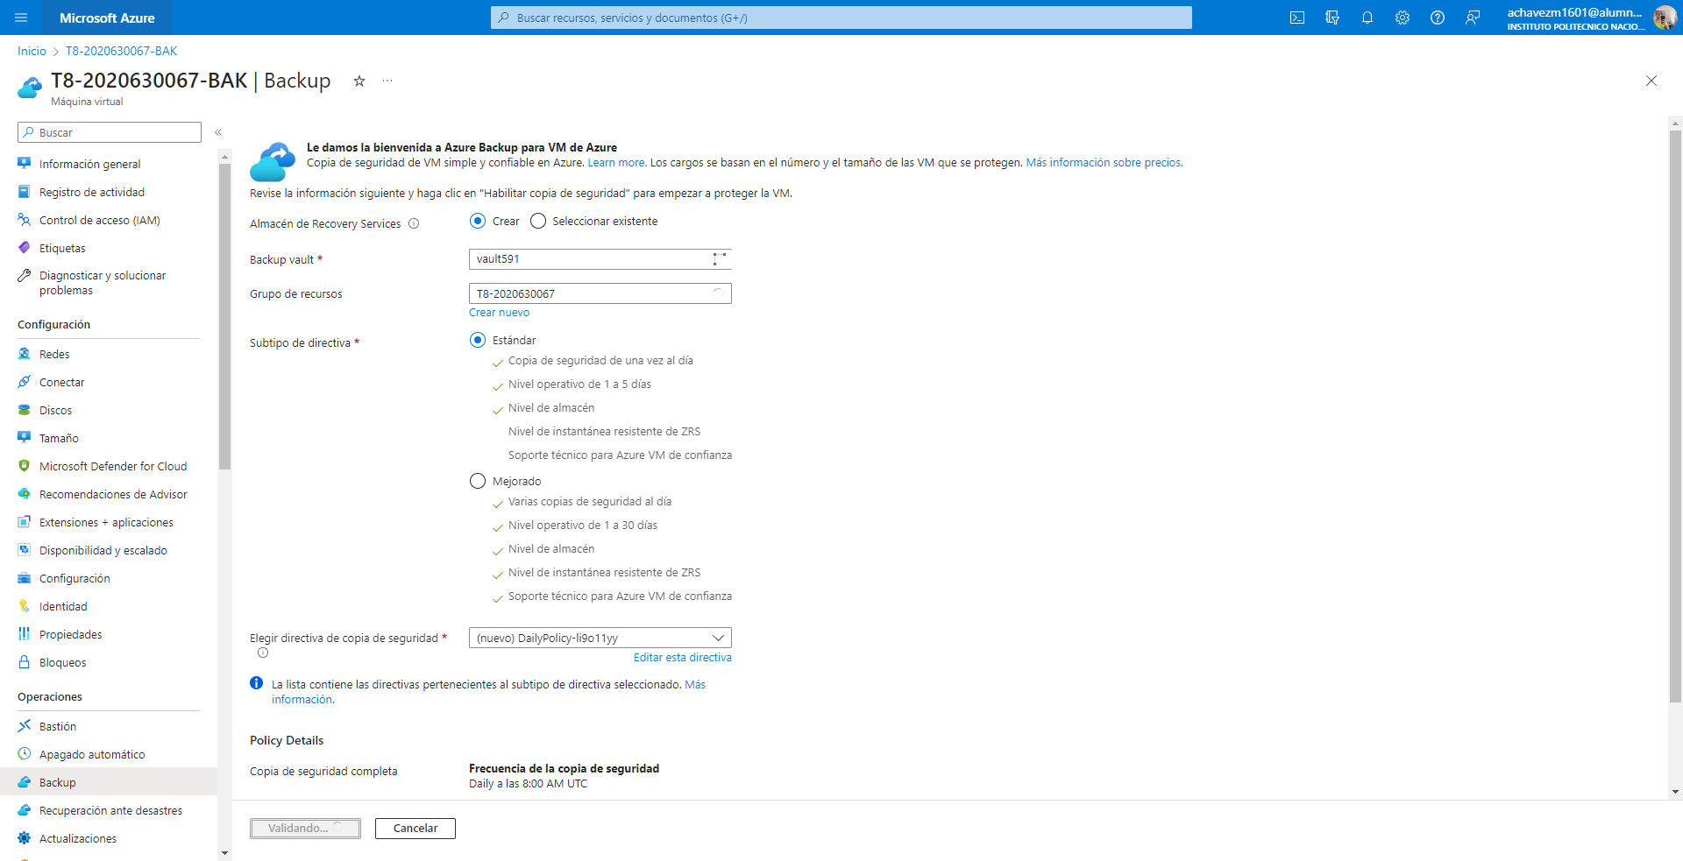

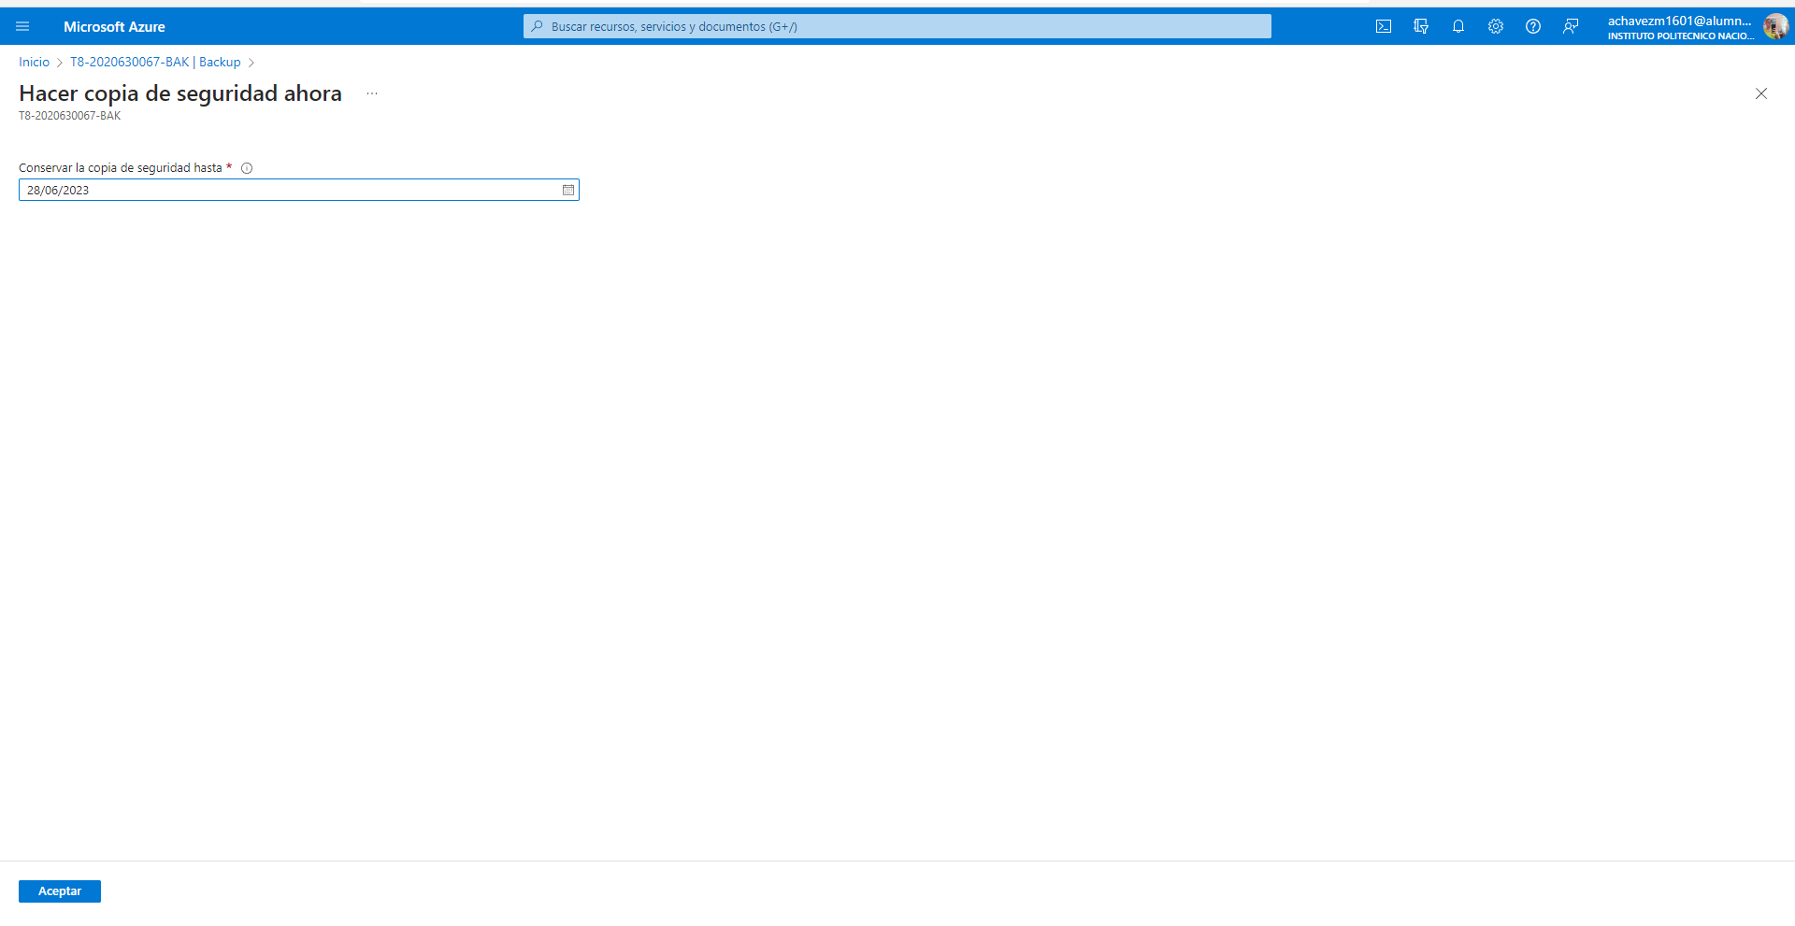

Dar clic en el botón "Aceptar"

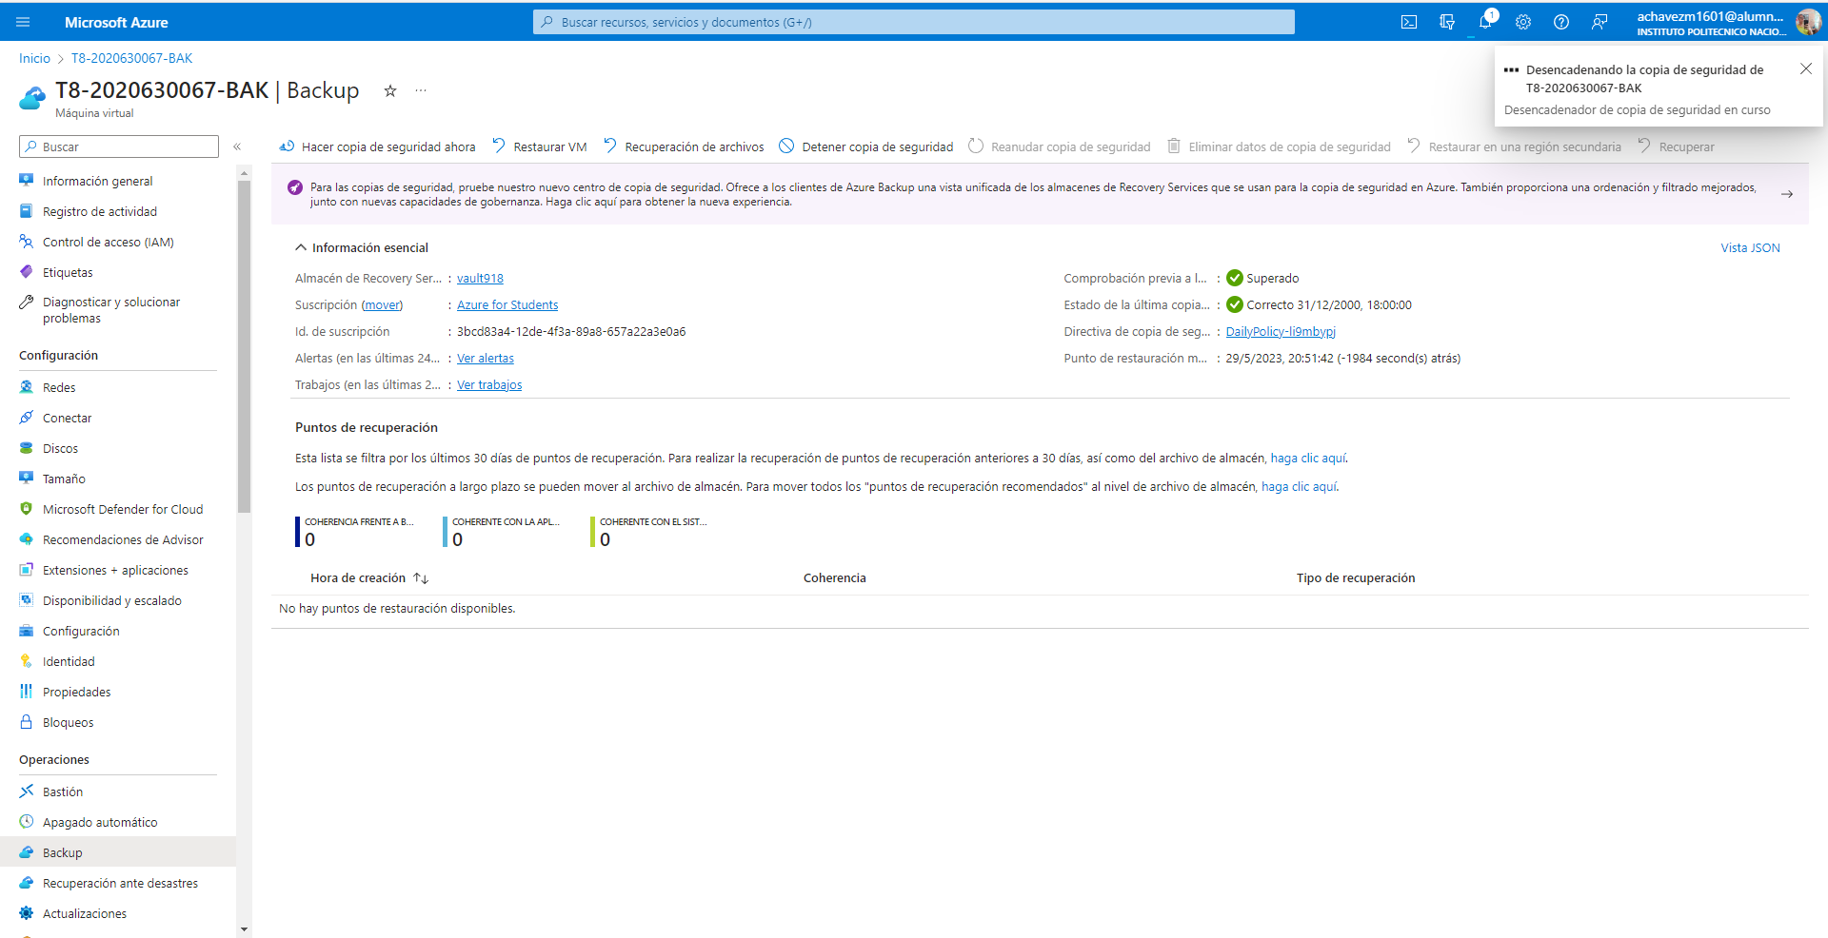

Para ver el progreso del respaldo seleccionar la opción "Ver todos los trabajos" en la página "Backup" de la máquina virtual. Seleccionar la opción "Actualizar" para refrescar la pantalla que muestra el estado del proceso de respaldo. El respaldo ha terminado cuando se despliega "Completada".

El tiempo que tarda el respaldo depende del número de procesadores virtuales, el tamaño de la memoria RAM y el tamaño del disco en la máquina virtual. El respaldo tardará más si la máquina virtual tiene poca memoria y pocos procesadores virtuales o el disco es grande.

Una vez terminado el respaldo en la página "Backup" de la máquina virtual aparecerá el punto de restauración creado.

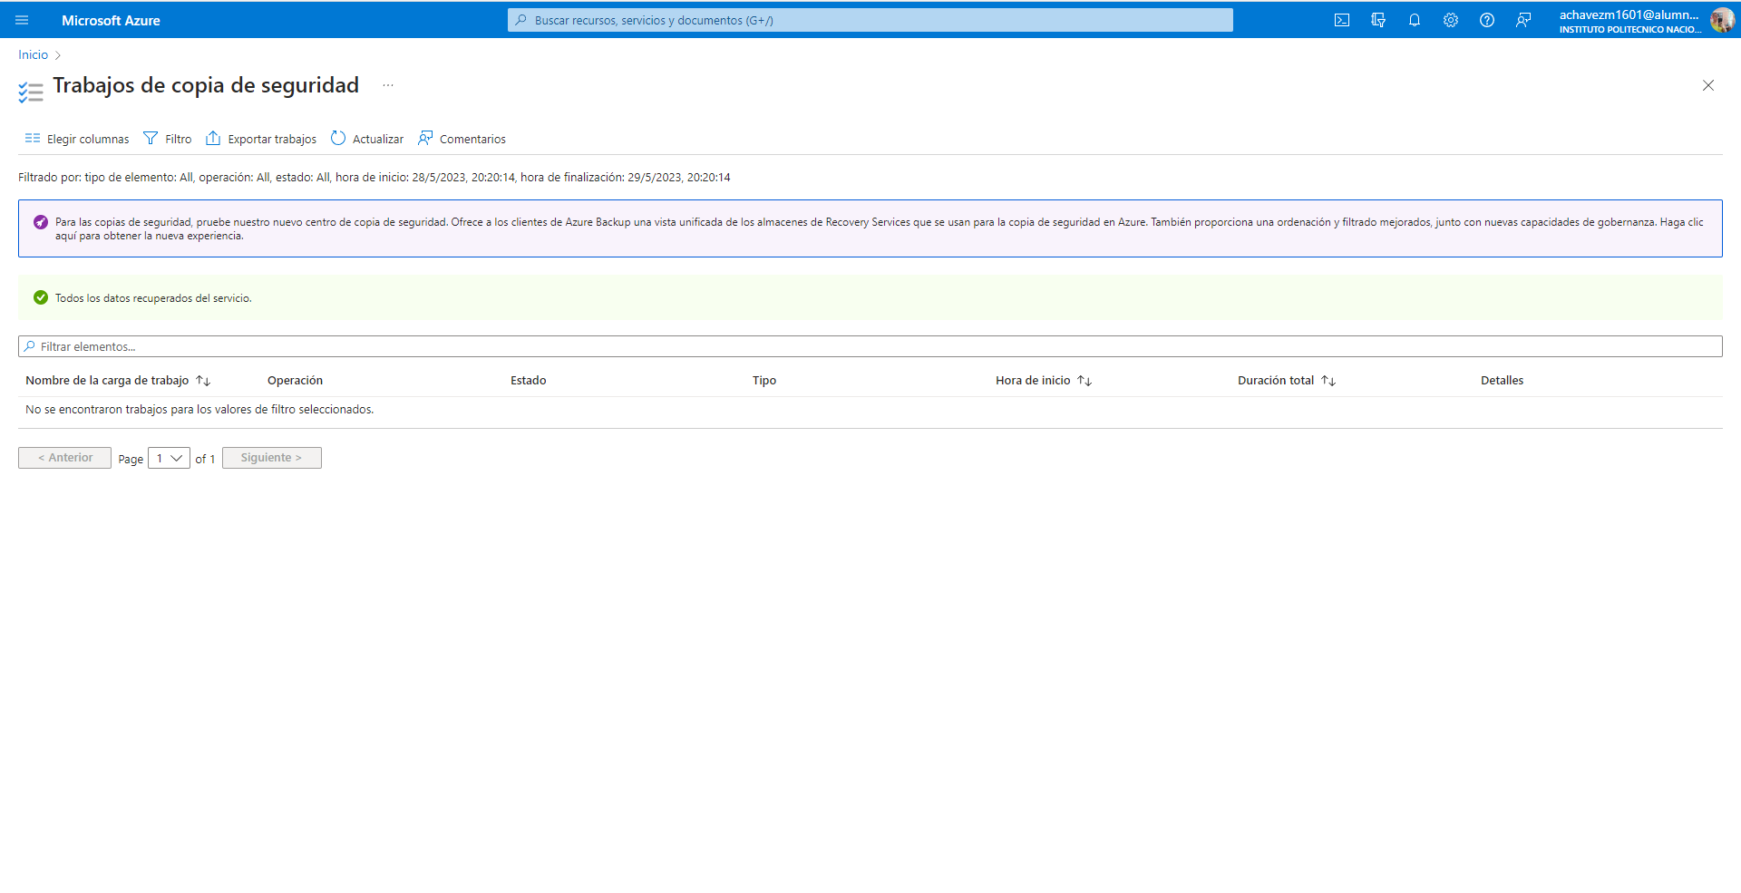

# Restaurar la máquina virtual

Seleccionar la máquina virtual en el portal de Azure.

Seleccionar la opción "Backup" en el menú de "Operaciones".

Seleccionar la opción "Restaurar VM".

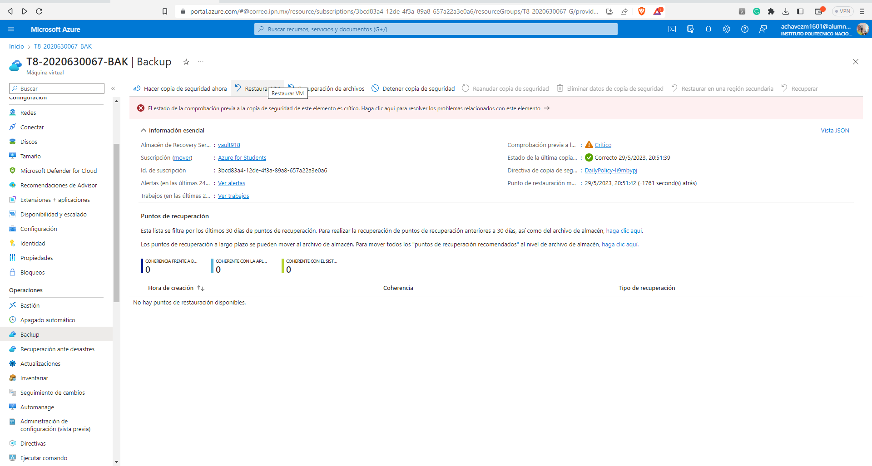

En "Punto de restauración" dar clic en la opción "Seleccionar".

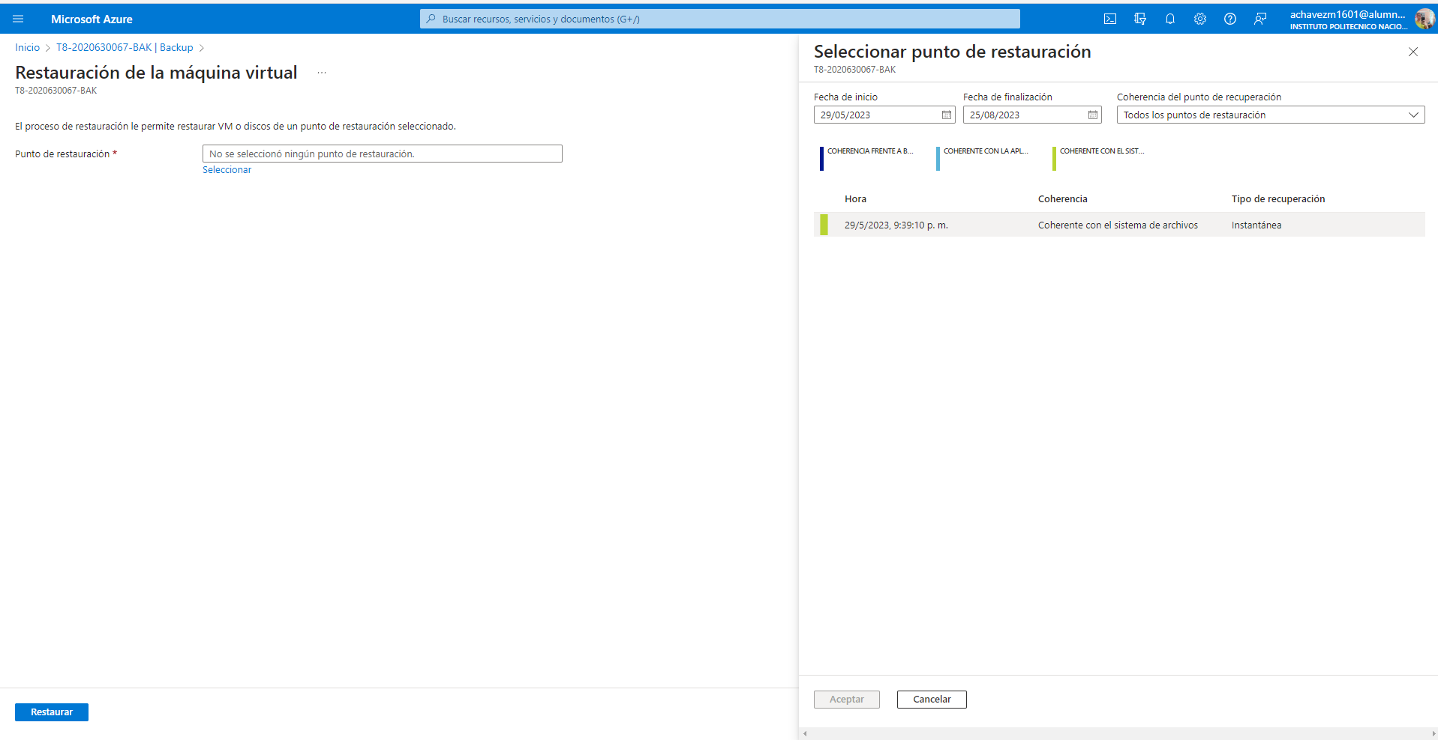

Seleccionar el punto de restauración y dar clic en el botón "Aceptar".

En "Tipo de restauración" seleccionar "Crear una nueva máquina virtual".

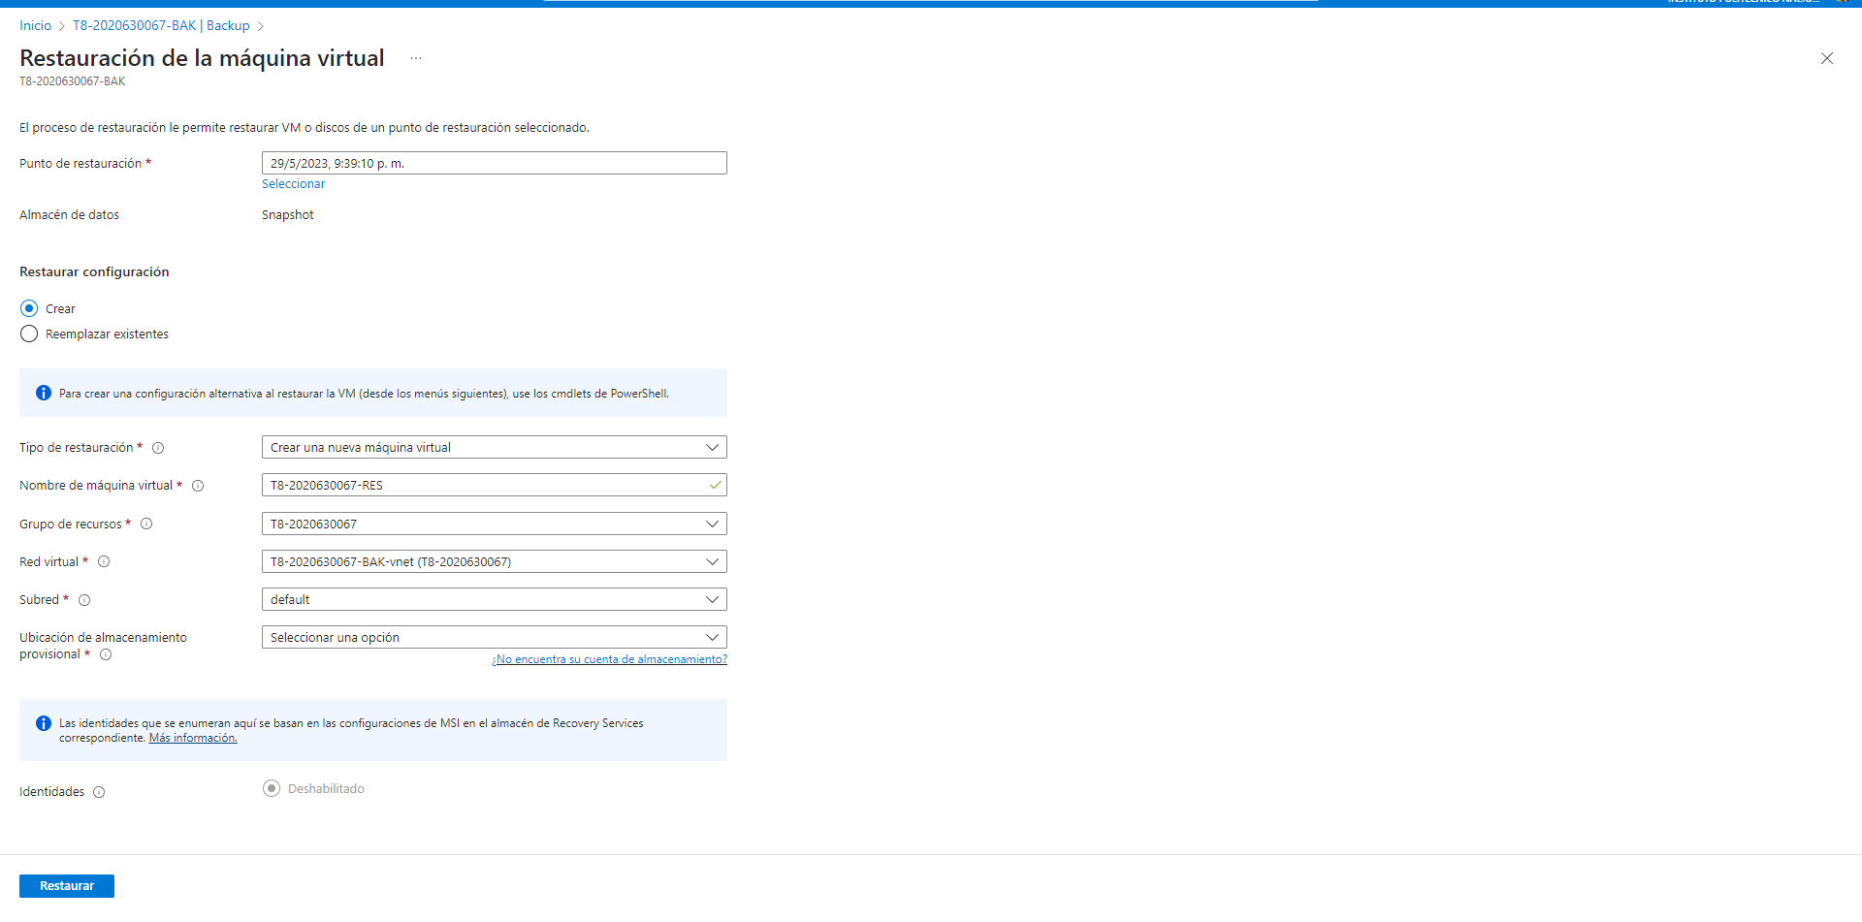

Ingresar el nombre de la nueva máquina virtual.

Seleccionar la red virtual.

Seleccionar la ubicación del almacenamiento provisional. Esta cuenta de almacenamiento se utilizará temporalmente durante la restauración.

Si no se encuentra una cuenta de almacenamiento será necesario crearla de la siguiente manera (cerrar la ventana actual "Restauración de la máquina virtual"):

9.1 En la ventana de búsqueda de Azure escribir: cuentas de almacenamiento  
9.2 Dar clic en la opción +Crear  
9.3 Seleccionar el grupo de recursos de la máquina virtual.  
9.4 Ingresar un nombre para la cuenta de almacenamiento (no debe existir en Azure).  
9.5 Seleccionar la misma ubicación del *vault* (almacén de Recovery Services) en el procedimiento **Habilitar el respaldo de una máquina virtual en Azure**.  
9.6 En "Replicación" seleccionar "Almacenamiento con redundancia local (LRS)"  
9.7 Dar clic en el botón "Revisar y crear".  
9.8 Dar clic en el botón "Crear".

9.9 Ir al primer paso del procedimiento **Restaurar una máquina virtual**.

Dar clic en el botón "Restaurar".

Dar clic en la campana de notificaciones para verificar que se haya iniciado la restauración de la máquina virtual.

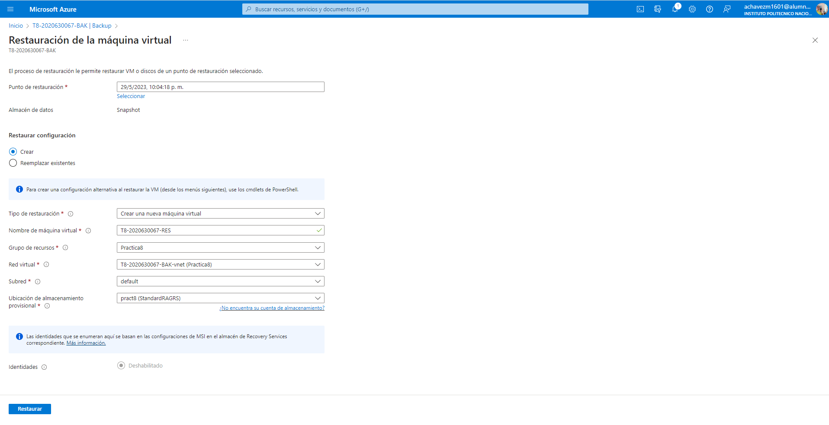

Para ver el progreso de la restauración seleccionar la opción "Ver todos los trabajos" en la página "Backup" de la máquina virtual. Seleccionar la opción "Actualizar" para refrescar la pantalla que muestra el estado del proceso de restauración.

Una vez terminada la restauración de la máquina virtual, la nueva máquina virtual aparecerá en la lista de máquinas virtuales en el portal de Azure.

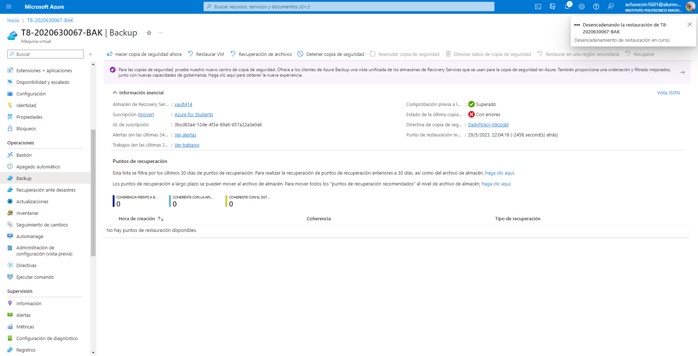

Para conectar con la nueva máquina virtual se utilizará las mismas credenciales (usuario y contraseña) definidas para la máquina virtual respaldada.

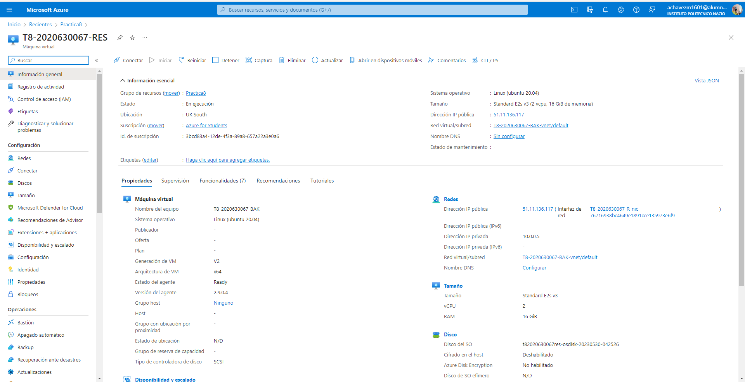

Podemos verificar que la configuración de la nueva máquina virtual es idéntica a la configuración de la máquina virtual respaldada.

# Eliminar el proceso de respaldo

Seleccionar "Detener copia de seguridad". Si no se ve la opción presionar los tres puntos ...

Seleccionar la opción "Retener datos de copia de seguridad" o bien "Eliminar datos de copia de seguridad".

Ingresar el nombre del elemento de copia de seguridad, es este caso el nombre de la máquina virtual respaldada.

Opcionalmente se puede indicar el motivo por el cual se va a eliminar el proceso de respaldo. También es posible escribir algún comentario en la ventana "Comentarios".

Dar clic en el botón "Detener copia de seguridad".

Dar clic en la campana de notificaciones para verificar que se haya detenido el proceso de copia de seguridad y en su caso, se haya eliminado los datos.

